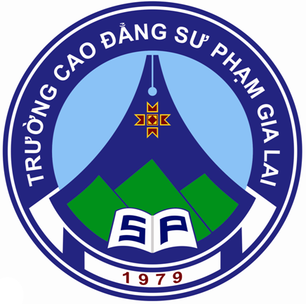
TRƯỜNG CAO ĐẲNG SƯ PHẠM GIA LAI

LỊCH CÔNG TÁC
Tuần 16(từ 26/11/2018 đến 30/11/2018)

THỨ,  NGÀY | SÁNG | CHIỀU
THỨ HAI  26/11 | Các đơn vị họp giao ban (tiết 1).
THỨ BA
27/11
THỨ TƯ
28/11
THỨ NĂM  29/11 |  | - Họp Đảng ủy (14h00 – P.họp)  - Họp giao ban trường (15h00 – P.họp).
THỨ SÁU
30/11
* Ghi chú:
HIỆU TRƯỞNG

